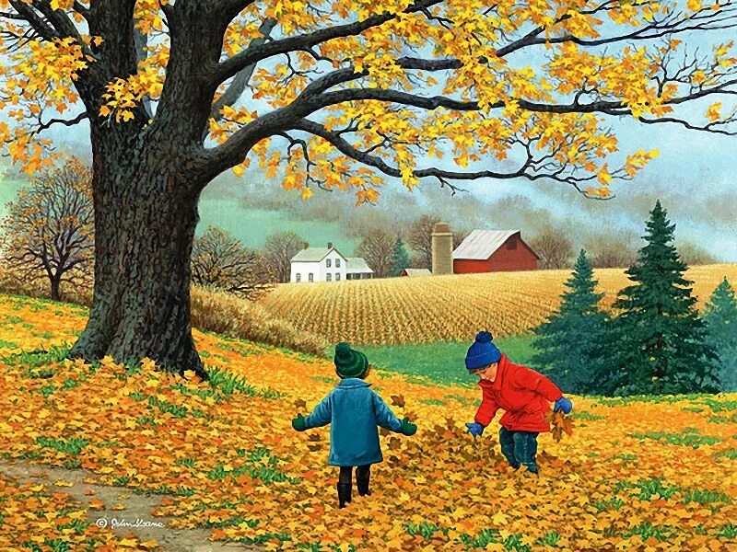

**Календарь народных**

**праздников и приметы**

**октября**

**1 октября**

**Арина**— журавлиный лет, овинная истопница. Если в этот день пролетят журавли — мороза следует ждать через две недели, на Покров, а если их не видно — раньше Артемьева дня (2 ноября) морозов не будет.

**2 октября**

**Зосима-заступник пчел, лакомый стол. Трофим.** Ставят ульи в омшаник, готовят их к зиме. Собирают мед. Со 2 по 10 октября — пчелиная девятина.

**3 октябрь**

**День Астафия, Астафьевы ветры.**Особенное значение в этот день придается ветру: северный — к холодам, южный — к теплу, западный — к дождям, восточный — к ведру.

**4 октября**

**День Кондрата и Игната.**Погода этого дня держится четыре недели. Кондрат с Игнатом помогают богатеть богатым.

**5 октября**

**День Фоки, Ионы.**На Иону нельзя есть рыбу — вспоминают о пребывании пророка Ионы в брюхе кита.День преподобного Никона.

**6 октября**

Ведьмы с головой выдают себя: они обнаруживаются в облике женщин, которые в этот день ругаются и пакостничают.

**7 октября**

**День Феклы-заревницы, запрядальницы.** Женщины начинали прясть. В старину почти весь этот день крестьяне пели и забавлялись, и только к полуночи зажигали огонь и при нем начинали молотьбу в овине.

**8 октября**

**День Сергия Радонежского, хранителя кур.** Пора рубить и солить капусту. Если первый снег на Сергия, то зима установится на Михайлов день (21 ноября).

**9 октября**

**День Иоанна-Богослова, наставника живописного, иконного дела.** По преданию, он из простого пастуха гусей чудом сделал искусного иконописца. Праздник художников-иконописцев.

**10 октября**

**День Савватия-пчельника. Конец «пчелиной девятины»** (с Зосимы — 2 октября). Савватию по просьбе пасечников молились дети. Считалось, что молитва из их безгрешных уст будет услышана скорее.Мать-и-мачеха.

**11 октября**

**День Ильи - муромца.** Былинного богатыря почитали также и в первый день года, 1 января. Читали заговоры на здоровье на будущий год. День Кирилла.

**12 октября**

Дом должен быть окончательно готов к зиме. Кто не успевает — деньги и счастье теряет.

**13 октября**

**День Григория.** Время обновлять постели, набивать подушки и матрасы новой соломой, жечь старую. Если в этот день будет снег — зима нескоро настанет. Если дует восточный ветер, то зима будет холодной.

**14 октября**

**Покров.** Первое зазимье, сбор послед­них плодов. Каков Покров — такова и зима.

**15 октября**

**День Киприана и Устиньи.** Они спасают от нечистой силы, наваждения, чар и злых духов.

**16 октября**

**День Дениса.** Колдуны договариваются с темными духами.

Денис — лихого глаза берегись!

**17 октября**

**День мученика Ерофея.** В церквях служатся молебны о счастливой семейной жизни.

**18 октебря**

**День Харитины.**

Отстал от ночи день — запнулся валенком за пень.

Харитина — вечная ткачиха. Пора начинать ткать.

Пришли Харитины, первые холстины: баба, смекай да за кросна (ткацкий станок) садись, холсты затыкай.

**19 октября**

**День Фомы.**

Фома ломит закрома, все бери задарма. Фома — большая крома.

На безлюдье и Фома дворянин. Говорят про Ерему, а он про Фому.

Били Фому за Еремину вину**.**

**20 октября**

**Сергий зимний.**

Сергий, заиндеви дубравы, обели отавы. Сергий зиму начинает. Если Сергий снежком покроется, то с ноябрьской Матрены зима встанет на ноги.

**21 октября**

**День Трифона и Пелагеи.** Трифон шубу чинит, Пелагея рукавички шьет. С Трифона-Пелагеи все холоднее.

**22 октября**

**Яков-древопилец.**Пора заготавливать дрова для русской печи. Позже всех до сего дня растут сыроежки.

**23 октября**

**День Евлампия.** На Евлампия рога месяца кажут в ту сторону, откуда быть ветрам. Если на Лампею рога месяца на полночь — быть скорой зиме, снег ляжет посуху; если на полдень — скорой зимы не жди, будет грязь да слякоть, до самой Казанской осень снегом не умоется, в белый кафтан не нарядится.

**24 октября**

**Филиппова канитель.** День апостола от семидесяти – святого Филиппа. Выходца из Кесарии Палестинской ученики Христа избрали диаконом, так же, как и святой Стефан до него.

**25 октября**

**День мученика Прова.**Очень красноречивы звезды: яркие — к морозу, тусклые — к оттепели, мерцающие — к снегу. Много ярких звезд — к урожаю гороха. Читаются заговоры от головных болей, а также от воров.

**26 октября**

**Иверская.** Любимые всем народом баньки жарко топились, а на полках их расставляли настои лечебных трав, и верили, что в такой бане очень полезно париться тем, кто болен падучей, то есть эпилепсией, что, возможно, поможет совсем поправиться.

**27 октября**

**Параскева-пятница, грязниха, льняница, порошиха.**Эта «бабья святая» считается покровительницей брака, родов и всех женских занятий. В древности ее лик часто изображали на оборотной стороне икон Богородицы.

**28 октября**

В церквях служатся благодарственные молебны за хороший урожай.

**29 октября**

**Лонгин Сотник,** целитель глазных болезней.

**30 октября**

**День Осия.**По скрипу тележных колес на день Осия гадали о будущем урожае. Крестьяне пересаживались в сани.

**31 октября**

**День евангелиста Луки,** наставника иконной живописи. Ближе к вечеру отчитывают дома от нечистых духов.